计算机网络

王汝芸 201711010202 计工本1702

**5-24**

窗口值：W （字节）：连接建立是双方协定

单程时延：T = 128 ms

传输速度：R = 256 b / ms

发送第一个报文段 到 收到所有确认总时间：W/R + T*2

吞吐量：TP = W / (W/R+2*T) 得出W = 7228字节 : 单位时间内成功传输的数据量

**5-30**

理想状态下忽略发送时延：65535*8/20 = 26214bit/ms = 26214 kbit/s = 26.2 Mbit/s

**5-31**

网络速度 1Gbit/s = 1Mbit/ms = 1e6 bit/ms

数据量 65535B = 524280bit

总时间 10ms*2 + 524280/1e6 = 20.52480ms

吞吐量：524280 / 20.52480 = 25544bit/ms = 25544kb/s = 25.5Mb/s

信道利用率：25.5 / 1M = 2.55%

**5-33**

RFC2988中：RTO = RTTs + 4*RTTd

初次：RTTd(1) = RTT(1) / 2

后续：RTTd(i) = （1-Beta）*RTTd(i-1) + Beta*|(RTTs-RTT(i))| Beta = 1/4

又因为RTT（1） = 1.5

得出RTTs(1) = RTT(1) = 1.5

RTTd(1) = RTT(1) / 2 = 0.75s

RTO(1) = RTTs(1) + 4RTTd(1) = 4.5

RTT(2)=2.5

RTTd(2) = 0.75 * 3/4 + 1/4 = 13/16

RTO(2) = RTTs(1) + 4RTTd(2) = 1.5 + 4 * 13/16 = 4.75

**5-38**

1

2

4

8 -> 进入拥塞避免阶段

9

10

11

12 -> 发生超时 设置慢开始门限为6拥塞窗口的大小为1

1

2

4

6 -> 进入拥塞避免阶段

7

8

9

**5-39**

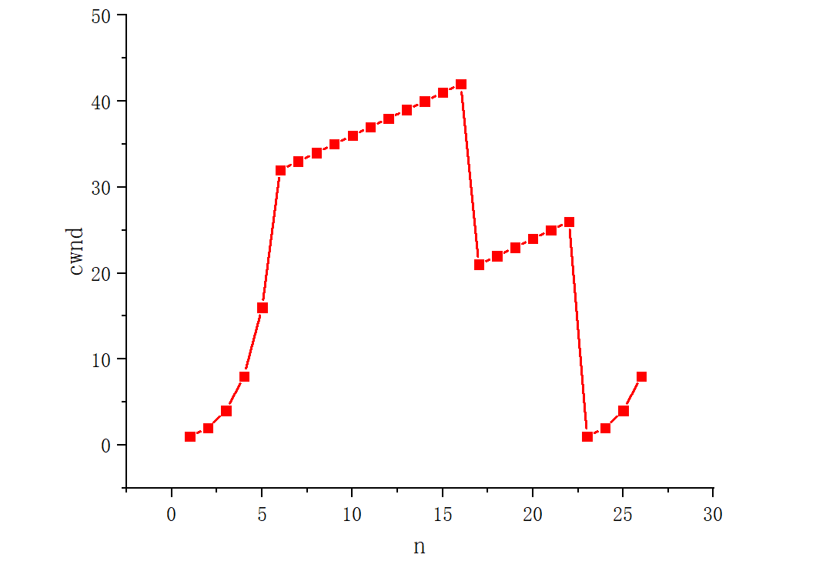

1. 慢开始阶段时间间隔：[1,6] and [23,26]
2. 拥塞避免阶段时间间隔：[6,16] and [17,22]
3. 16轮是收到三个重复确认：进行乘法减小，丢失的报文段，而22轮次之后发送方式通过超时检测丢失了报文段
4. 第1轮：ssthresh = 32  
    第18轮：ssthresh = 21 （高峰42的一半）  
    第24轮：ssthresh = 13 （高峰26的一半）
5. 第七轮次后发出的第70个报文段
6. cwnd将会设置为4 (单前cwnd进行乘法减小）ssthresh会设置为4(高峰的一半）

**5-42**

如果服务器B不在发送数据了，时刻以将两个ack=u+1的报文段进行合并的，发送一次FIN=1 and ACK=1的报文不必之前额外发送ACK=1的报文

如果服务器B仍然存在要发送的数据，而且需要一定的时间，则必须先回应确认报文，因为如果客户端A长时间接收不到B得确认信息，就会任务FIN报文丢失，进行重传，浪费网络资源。